Atodiad 1

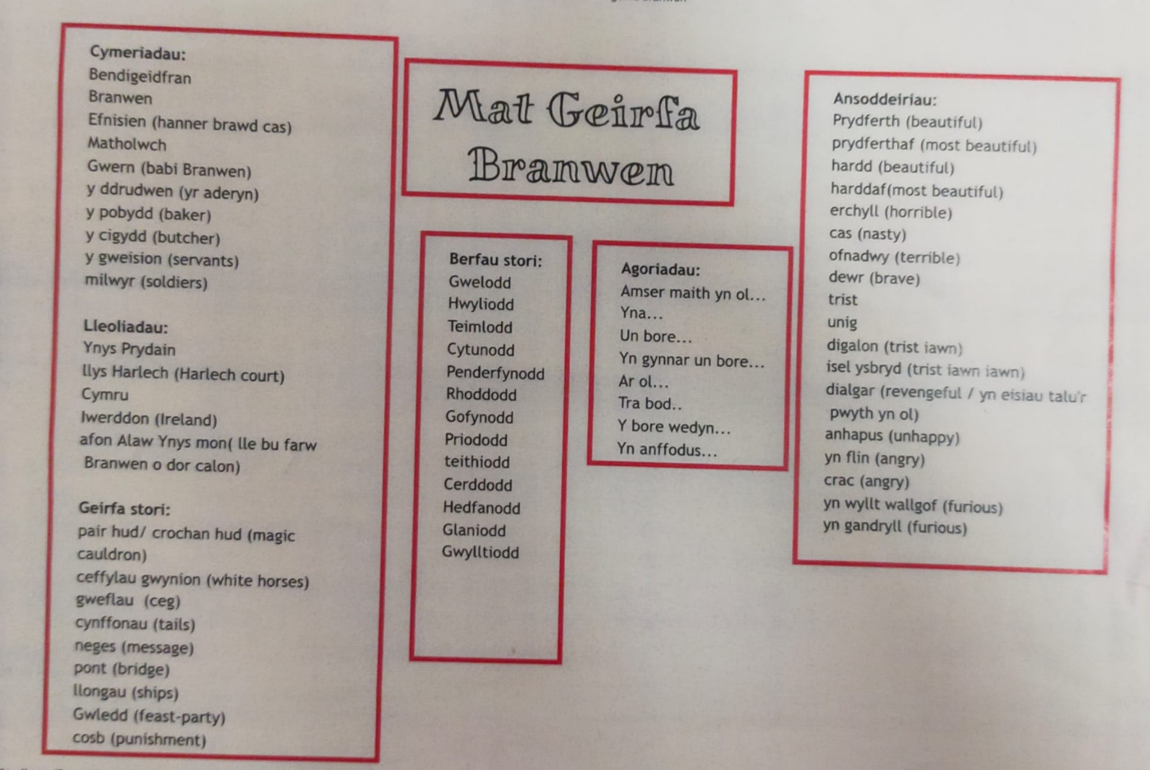

Atodiad 2
Dyddiad: 26/9/22
Amser: 9 o’r gloch.
Grŵp blwyddyn: Bl 5.
Ble a Phryd:
- Dosbarth gallu cymysg.
- MDaPh: Ieithoedd, Llythrennedd a Chyfathrebu.
- Plant yn ymddangos yn flinedig, rhai’n brysur a siaradus.
- Nod y wers: Deall a chofio stori Branwen.
- Dysgwyr yn darllen chwedl Branwen ar y cyd o’r sgrin gyda’r athrawes yn arwain. Roedd y stori ar ffurf paragraffau.
Beth ddigwyddodd:
Digwyddiad Critigol: Plant yn colli diddordeb a’r athrawes yn defnyddio amrywiaeth o strategaethau i ennyn diddordeb.

Darllenodd pob dysgwyr y brawddegau cychwynnol, ond yn fuan, dechreuodd y plant diflasu. Roedd rhai yn gwrthod darllen, rhai’n siaradus a rhai â phennau ar y bwrdd.

Ymatebodd yr athrawes yn syth a defnyddio strategaethau i ennyn diddordeb y dosbarth:
- Athrawes yn bositif, brwdfrydig ac egnïol i annog a chymell y dysgwyr. Roedd ei phositifrwydd yn heintus. Cydymdeimlodd gyda’r dosbarth bod y dasg yn heriol gyda geiriau estron. Adeiladodd amgylchedd diogel i wneud camgymeriadau. Gofyn i’r MATS arafu, “paid rhuthro ymlaen”. Ailadrodd yn gyson, “pawb i ymdrechu”. Defnyddio atgyfnerthiad positif - “Da iawn”, “Clap i ddysgwr X. Mae dysgwr X yn ymdrechu”. Cyfranogiad y plant yn cynyddu. Athrawes yn ennyn hyder yn eu dysgwyr.
- Amrywio’r dulliau addysgu. Dwyn i gof gwybodaeth / dealltwriaeth o chwedlau eraill ag astudiwyd yn y dosbarth. Stopio a gwirio dealltwriaeth yn aml trwy gwestiynu a wnaeth cadw diddordeb y plant.
Darllen ar y cyd fel dosbarth ac yno fel grwpiau. Athrawes yn modelu. Gwneud ystumiau i gyd-fynd â rhannau penodol o’r stori e.e. glaniodd y Drudwy ar ysgwydd Bendigeidfran, “pawb i gyffwrdd eu hysgwyddau”. Plant yn mwynhau ac yn cymryd rhan.
- Strategaethau rheoli dosbarth effeithiol. Doedd yr athrawes ddim yn codi llais. Enwodd yr athrawes plant yn unigol oedd yn siarad, aros yn dawel i’r dosbarth ymdawelu a chyfri i lawr 5,4,3,2,1 i gael eu sylw. Atgyfnerthu rheolau dosbarth trwy ailadrodd “llaw lan”. Athrawes yn amyneddgar iawn ond mewn rheolaeth lwyr.
- Gwahaniaethu tasgau i wirio dealltwriaeth y dosbarth o stori Branwen. Rhaid i ddysgwyr MAT ysgrifennu brawddegau yn esbonio’r stori gan ddefnyddio sgaffald y mat geirfa. Rhaid i’r dysgwyr gwannach gosod brawddegau yn nhrefn digwyddiadau’r stori. Roedd y dysgwyr ar dasg yn syth. Gwahaniaethwyd y dosbarth yn ôl y cynllun eistedd - MATS yng nghefn y dosbarth a’r dysgwyr gwannach/ dysgwyr ag ADY yn y blaen.
Meysydd archwilio posibl:
- Effaith positifrwydd i gymell dysgwyr (e.e. atgyfnerthiad positif).
- Amrywio dulliau addysgu e.e. adalw dysgu ac adeiladu arno (schema, ysgol adeileddiaeth).
- Gwahaniaethu’n effeithiol mewn dosbarthiadau cymysg.
- Effeithiau Covid-19 ar sgiliau llythrennedd / darllen.
Nodiadau:
Esboniodd yr athrawes bod nifer o ddysgwyr ag ADY o fewn y dosbarth. Mae Covid hefyd wedi effeithio ar lythrennedd y dysgwyr.

Atodiad 3
Dyddiad: 26/9/22
Amser: 9 o’r gloch
Grŵp blwyddyn: Bl.5
Ble a Phryd:
- Dosbarth gallu cymysg.
- MDaPh: Ieithoedd, Llythrennedd a Chyfathrebu.
- Plant yn ymddangos yn fywiog a siaradus.
- Dysgwyr yn darllen chwedl Branwen ar y cyd o’r sgrin gyda’r athrawes yn arwain.
- Un dysgwr ar fwrdd ar ben ei hun, yng nghornel blaen y dosbarth. Roedd hi’n defnyddio dau ipad o’i blaen.
Beth ddigwyddodd:
Digwyddiad Critigol: Dysgwr ag ADY ddim yn cymryd rhan o’r wers.
- Doedd y dysgwr ddim yn gwrando ar yr athrawes nac yn cymryd rhan yn y dasg ddarllen. Roedd y disgybl yn fodlon ac yn dawel yn chwarae Minecraft ar un ipad ac yn ymchwilio cestyll ar yr ipad arall.
- Weithiau roedd hi’n cerdded o amgylch y dosbarth yn casglu adnoddau celf i ddarlunio. Roedd y dysgwr yn greadigol iawn.
- Doedd dim cynorthwyydd gyda’r dysgwr.
- Roedd yr athrawes yn caniatáu iddi wneud yr hyn mae hi eisiau cyhyd a’i bod yn yr ystafell ddosbarth. Ni wnaeth y dosbarth cwestiynu rhyddid y dysgwr.
- Gofynnodd yr athrawes iddi ymuno â grŵp i wneud tasg ar stori Branwen. Ymunodd y dysgwr am ychydig funudau cyn symud yn ôl i’w chadair. Doedd hi fethu delio â gwaith grŵp.
Meysydd archwilio posibl:
- Dysgwyr ag ADY ac effaith gwaith creadigol.
- Rhyddid dysgwyr ag ADY o fewn dosbarth a chefnogaeth cynorthwyydd.
- Gwahaniaethu ar gyfer dysgwyr ag ADY.
- Effaith Covid-19 ar ddysgwyr ag ADY.
- Cefnogi dysgwyr ag ADY mewn dosbarthiadau cymysg.
Nodiadau:
- Mae’r ysgol yn cydweithio gydag asiantaethau allanol am gefnogaeth ac mae’r rhieni yn y broses o lenwi gwaith papur i’r dysgwr gael diagnosis. Ond, mae’r broses yn hir ac yn anodd.
- Yn ôl yr athrawes, gall ymddygiad y dysgwr bod yn heriol ar adegau.
- Mae sgiliau cyfathrebu da gyda’r dysgwr.

Atodiad 4
Dyddiad: 27/9/22
Amser: 10 o’r gloch
Grŵp blwyddyn: Bl 2
Ble a Phryd:
- Gweithgaredd 5 munud MDaPh - Iechyd a Lles, cyn amser chwarae.
- Eisteddodd y dysgwyr mewn cylch.
- Roedd y plant yn gyfeillgar iawn i’w gilydd.
Beth ddigwyddodd:
- Gofynnodd yr athrawes i bob dysgwr, “sut wyt ti’n teimlo heddiw dysgwr X? Modelodd yr athrawes ateb i ddechrau i wneud y dysgwyr teimlo’n gyfforddus.
- Gofynnodd yr athrawes y cwestiwn i bob dysgwyr.
- Roedd y dysgwyr i gyd yn dawel ac yn gwrando ar ei gilydd gan feithrin empathi a pharch at eraill. Cafodd pawb gyfle cyfartal i ymateb.
- Bu’n cyfle i blant bod yn onest mewn amgylchedd diogel a chyfeillgar.
- Roedd eistedd ar siâp cylch yn golygu cafodd pawb eu trin yn gyfartal. Magodd yr ymdeimlad bod y dysgwyr yn perthyn i’w gilydd ac yn rhan o gymuned dosbarth.
- Galluoga’r cylch i’r athro a’r cynorthwyydd clywed pob dysgwyr a dangos i’r dysgwyr eu bod yn pryderu amdanynt a bod eu llais yn bwysig.
- Bu’n cyfle i’r athrawes cael mewnwelediad i’r dosbarth a dod yn ymwybodol o bethau.
- Dywedodd un dysgwr, “dwi’n teimlo’n drist achos mae Mami’n mynd i Ganada”. Yn syth, ymatebodd yr athrawes yn bositif a chodi calon y dysgwr. Roedd yr athrawes yn amlwg yn ymwybodol o’r sefyllfa a thawelodd ei phryderon yn syth.
- Ar ddiwedd y gweithgaredd, cafodd y plant ffrwyth. Dyma gyfuno’r lles emosiynol gyda’r corfforol.
Meysydd archwilio posibl:
- Llafaredd a llythrennedd emosiynol – pwysigrwydd i blant rhannu teimladau ac emosiynau.
- Meithrin empathi o fewn yr ysgol.
- 4 Diben – ‘Unigolion iach, hyderus.’
Nodiadau:
- Amserlenir y gweithgaredd yn wythnosol gan amrywio’r cwestiynau.

